**Ces mécaniciens déjantés recréent avec précision**

**des peintures célèbres depuis leur garage**

<http://soocurious.com/fr/mecaniciens-peinture-photographie/09-mecanicienpeinture/>

**Le photographe Freddy Fabris s’est rendu dans un garage à l’ouest des Etats-Unis. Avec les mécaniciens présents, il a réalisé de somptueux clichés reprenant quelques-unes des plus grandes peintures. De Leonard de Vinci à Rembrandt en passant par Michel-Ange, découvrez ces visages marqués par le travail poser à la manière des modèles de l’époque.**

**« La Cène », Leonard de Vinci**

[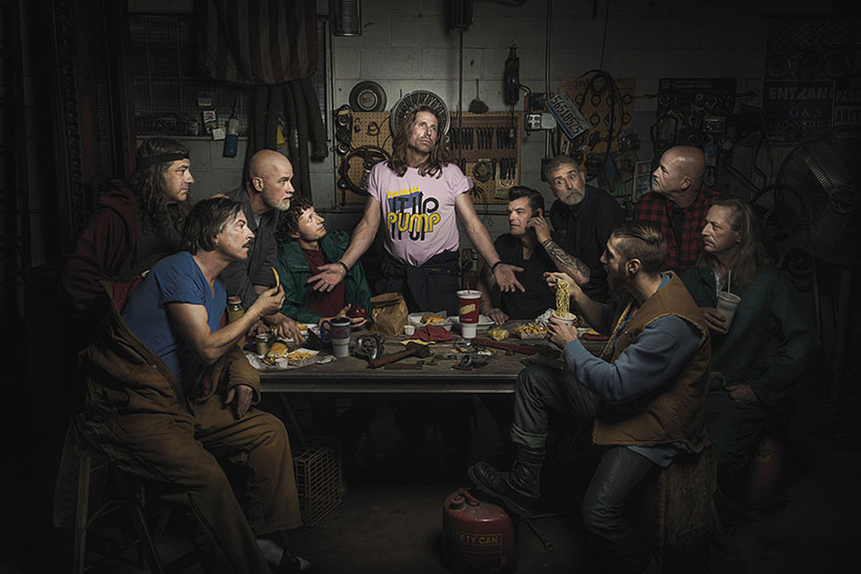](http://soocurious.com/fr/mecaniciens-peinture-photographie/01-mecanicienrenaissance-fabris/)

[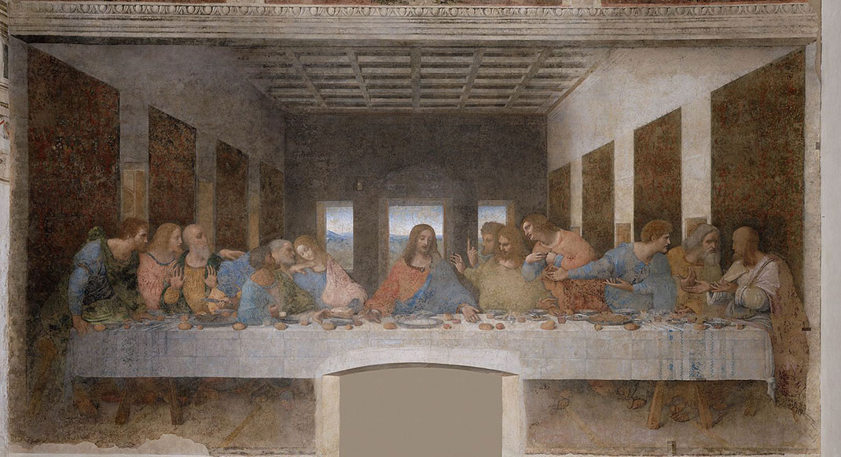](http://soocurious.com/fr/mecaniciens-peinture-photographie/07-mecanicienpeinture/)

**« La Création d’Adam », Michel-Ange**

[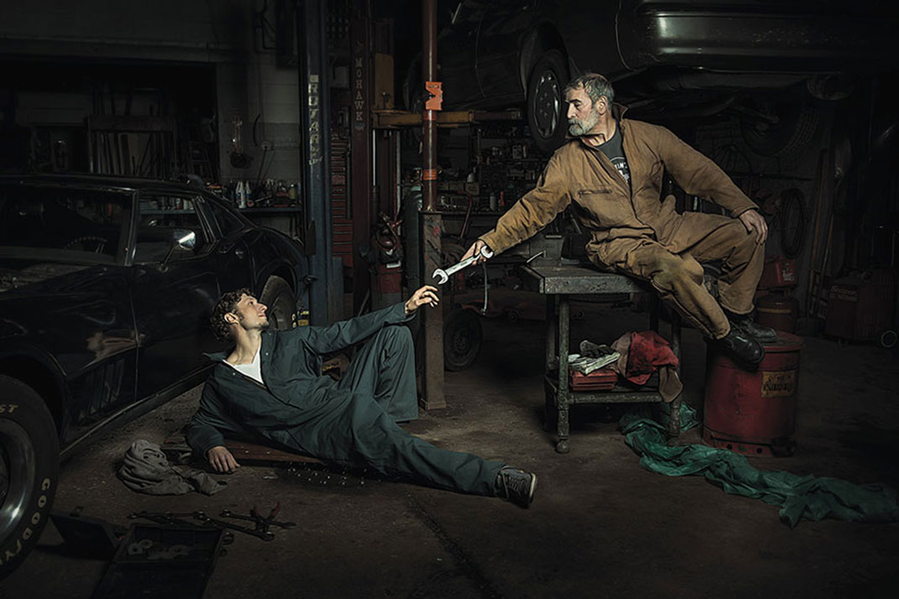](http://soocurious.com/fr/mecaniciens-peinture-photographie/02-mecanicienrenaissance-fabris/)

[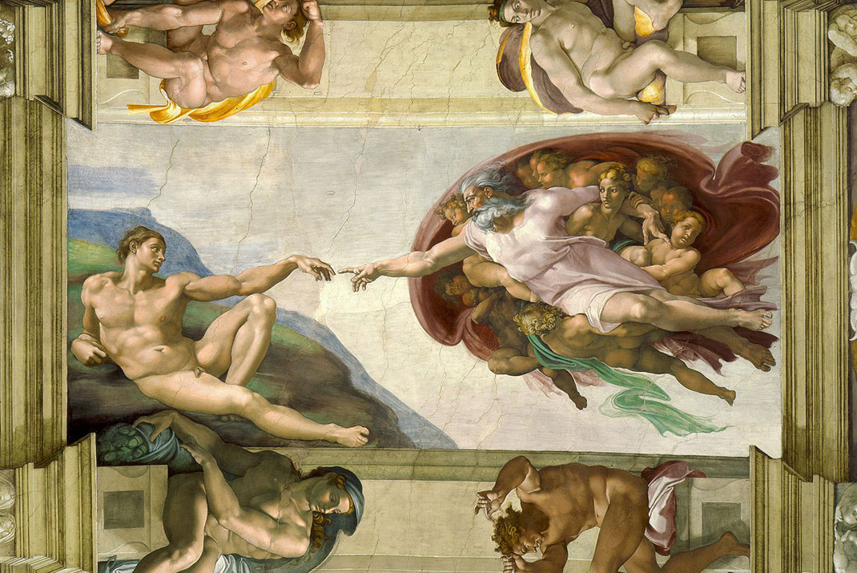](http://soocurious.com/fr/mecaniciens-peinture-photographie/08-mecanicienpeinture/)

**« La Leçon d’anatomie du Docteur Tulp », Rembrandt**

[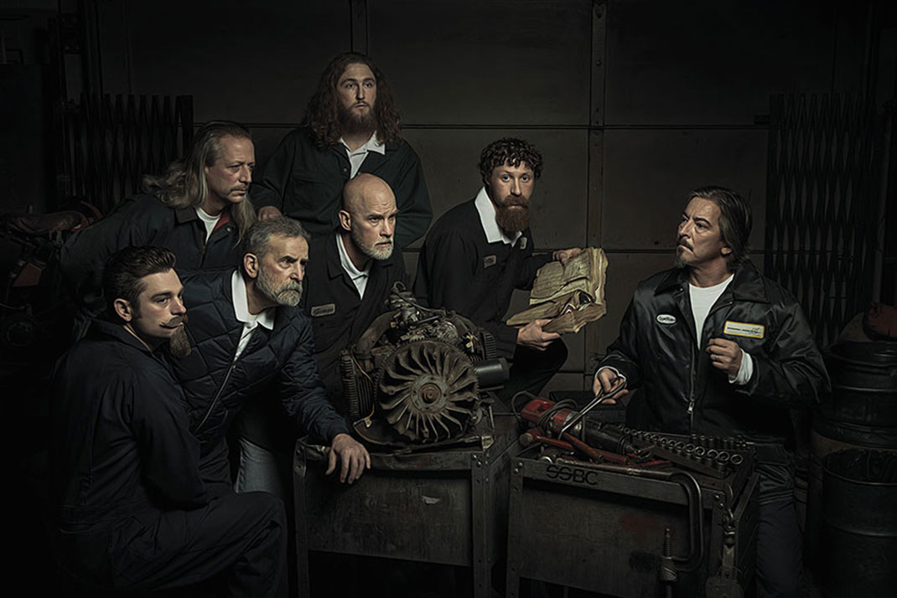](http://soocurious.com/fr/mecaniciens-peinture-photographie/03-mecanicienrenaissance-fabris/)

[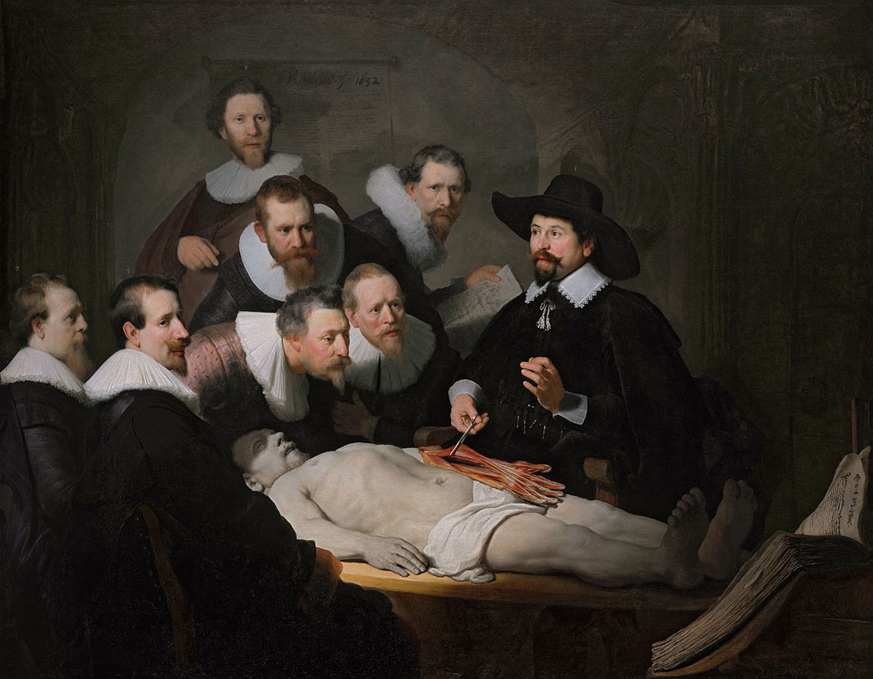](http://soocurious.com/fr/mecaniciens-peinture-photographie/09-mecanicienpeinture/)

**Une série de portraits inspirés par le style de Rembrandt**

[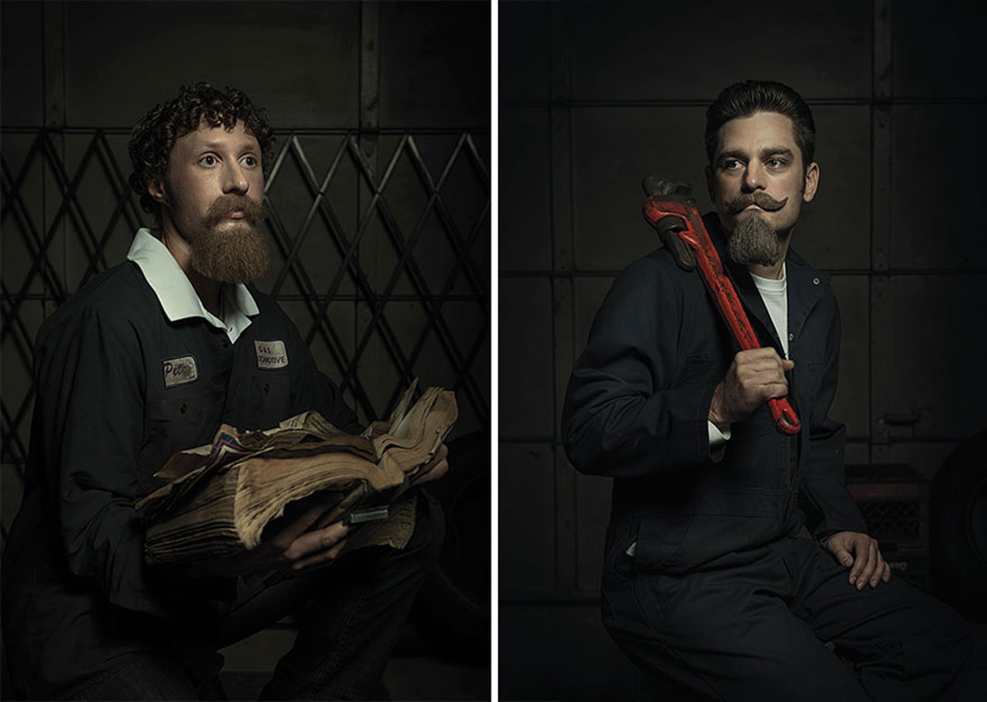](http://soocurious.com/fr/mecaniciens-peinture-photographie/04-mecanicienrenaissance-fabris/)

[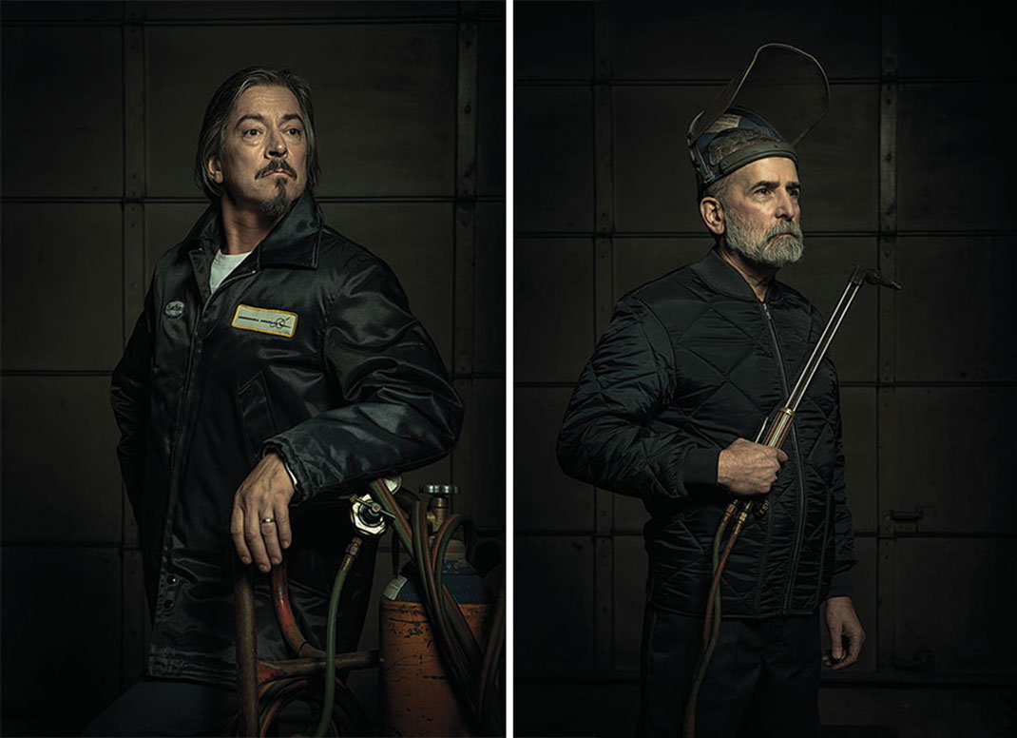](http://soocurious.com/fr/mecaniciens-peinture-photographie/05-mecanicienrenaissance-fabris/)

[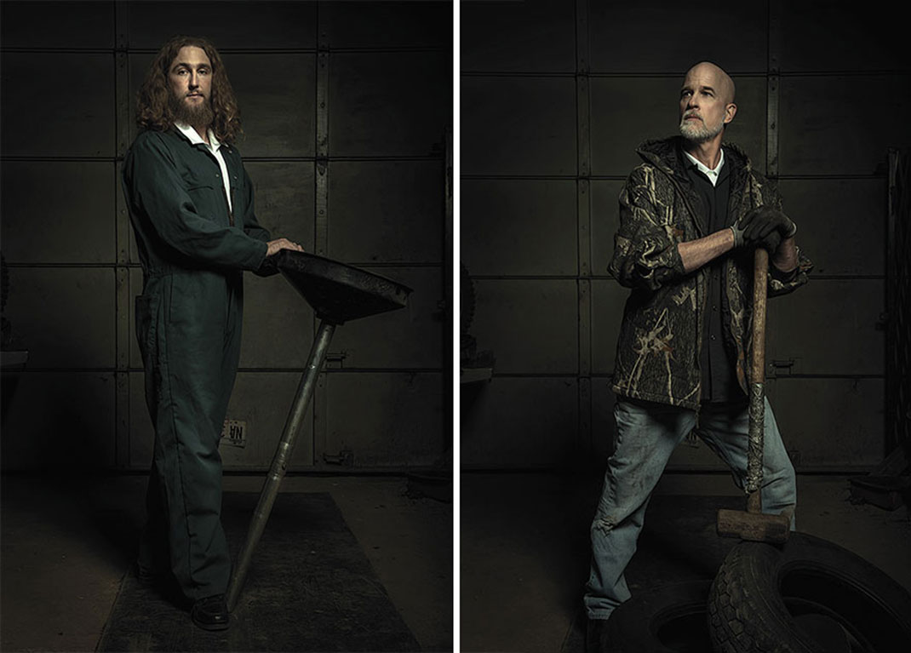](http://soocurious.com/fr/mecaniciens-peinture-photographie/06-mecanicienrenaissance-fabris/)

AUTEUR [Lauranne Boivin](http://soocurious.com/fr/author/lauranne/) SOURCE [BOREDPANDA](http://www.boredpanda.com/renaissance-mechanics-photo-portraits-freddy-fabris/" \t "_blank)